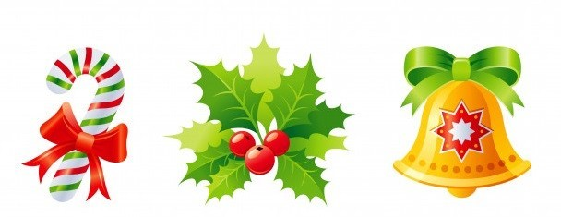
Regulamin świetlicowego konkursu plastycznego

,,Kartka na Boże Narodzenie’’

Zbliżają się Święta Bożego Narodzenia. Ze świętami związanych jest wiele tradycji. Jedną z nich jest wysyłanie kartek świątecznych. Najpiękniejsze z nich to te własnoręcznie wykonane, ozdobione różnymi technikami.
Głównym celem konkursu jest szeroko pojęta edukacja plastyczna i kulturowa. Konkurs ma także sprzyjać pobudzeniu wyobraźni oraz kultywowaniu tradycji w okresie Świąt Bożego Narodzenia, a także pomóc w wyrażaniu nastroju
i uczuć związanych ze świętami.
Cele konkursu:
- propagowanie tradycji związanych ze Świętami Bożego Narodzenia,
- rozwijanie zdolności twórczych i wrażliwości estetycznej,
- stworzenie uczestnikom możliwości prezentacji własnych dokonań twórczych,
- uczenie rywalizacji w przyjaznej atmosferze.
1. Konkurs przeznaczony jest dla wszystkich uczniów uczęszczających na świetlicę szkolną.
Każdy uczestnik może przygotować tylko jedną pracę.

- Prace będą oceniane w trzech kategoriach wiekowych:
  - klasy 0,
  - klasy I,
  - klasy II – V.
2. Format pracy:
- wymiary 15 na 21cm (A5) lub mniejsze – technika dowolna.
- każdy uczestnik może wykonać jedną pracę konkursową.

- Kryteria oceny:
- oryginalność,
- kreatywność,
- nawiązanie do tradycji,
- estetyka wykonania,
- samodzielność.
4. Termin składania prac:
Prace składamy u nauczycieli świetlicy do dnia 6 grudnia 2021r.
Kartek nie podpisujemy.
Pracę konkursową należy włożyć do koperty lub koszulki razem
z osobną kartką z danymi uczestnika (imię, nazwisko, klasa).
5. Wyniki zostaną ogłoszone do dnia 10.12.2021r.

Dla zwycięzców przewidziane są nagrody.
Zachęcamy do wzięcia udziału
Organizatorzy:
Nauczyciele świetlicy

